Тема: Проектирование и разработка информационной системы для школы танцев на основе мобильного приложения и web-админки
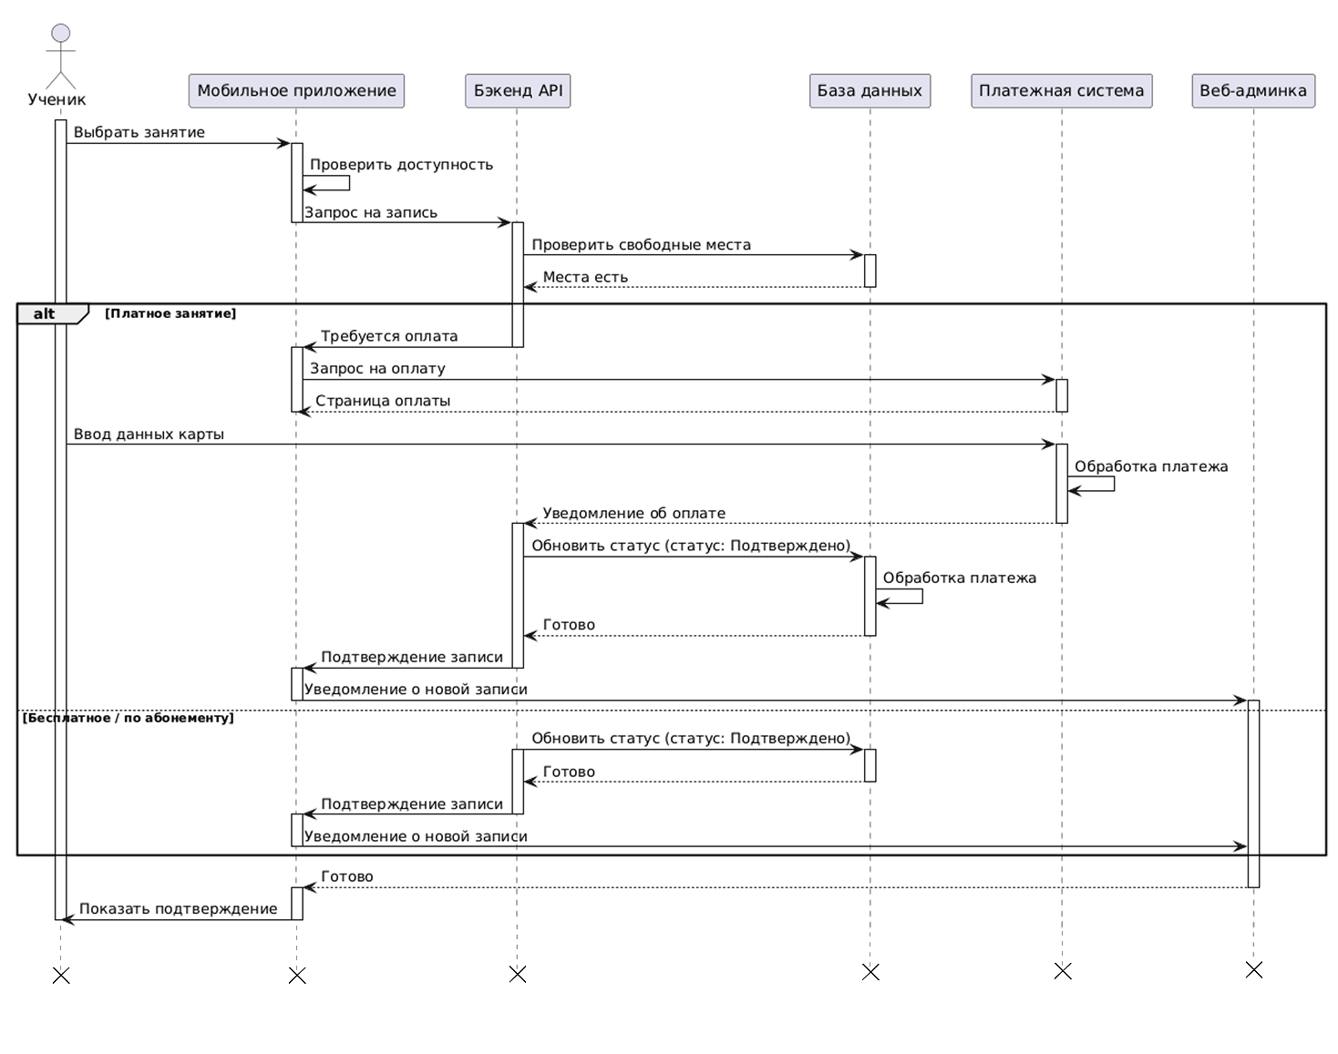
Рисунок 1 - Диаграмма последовательности
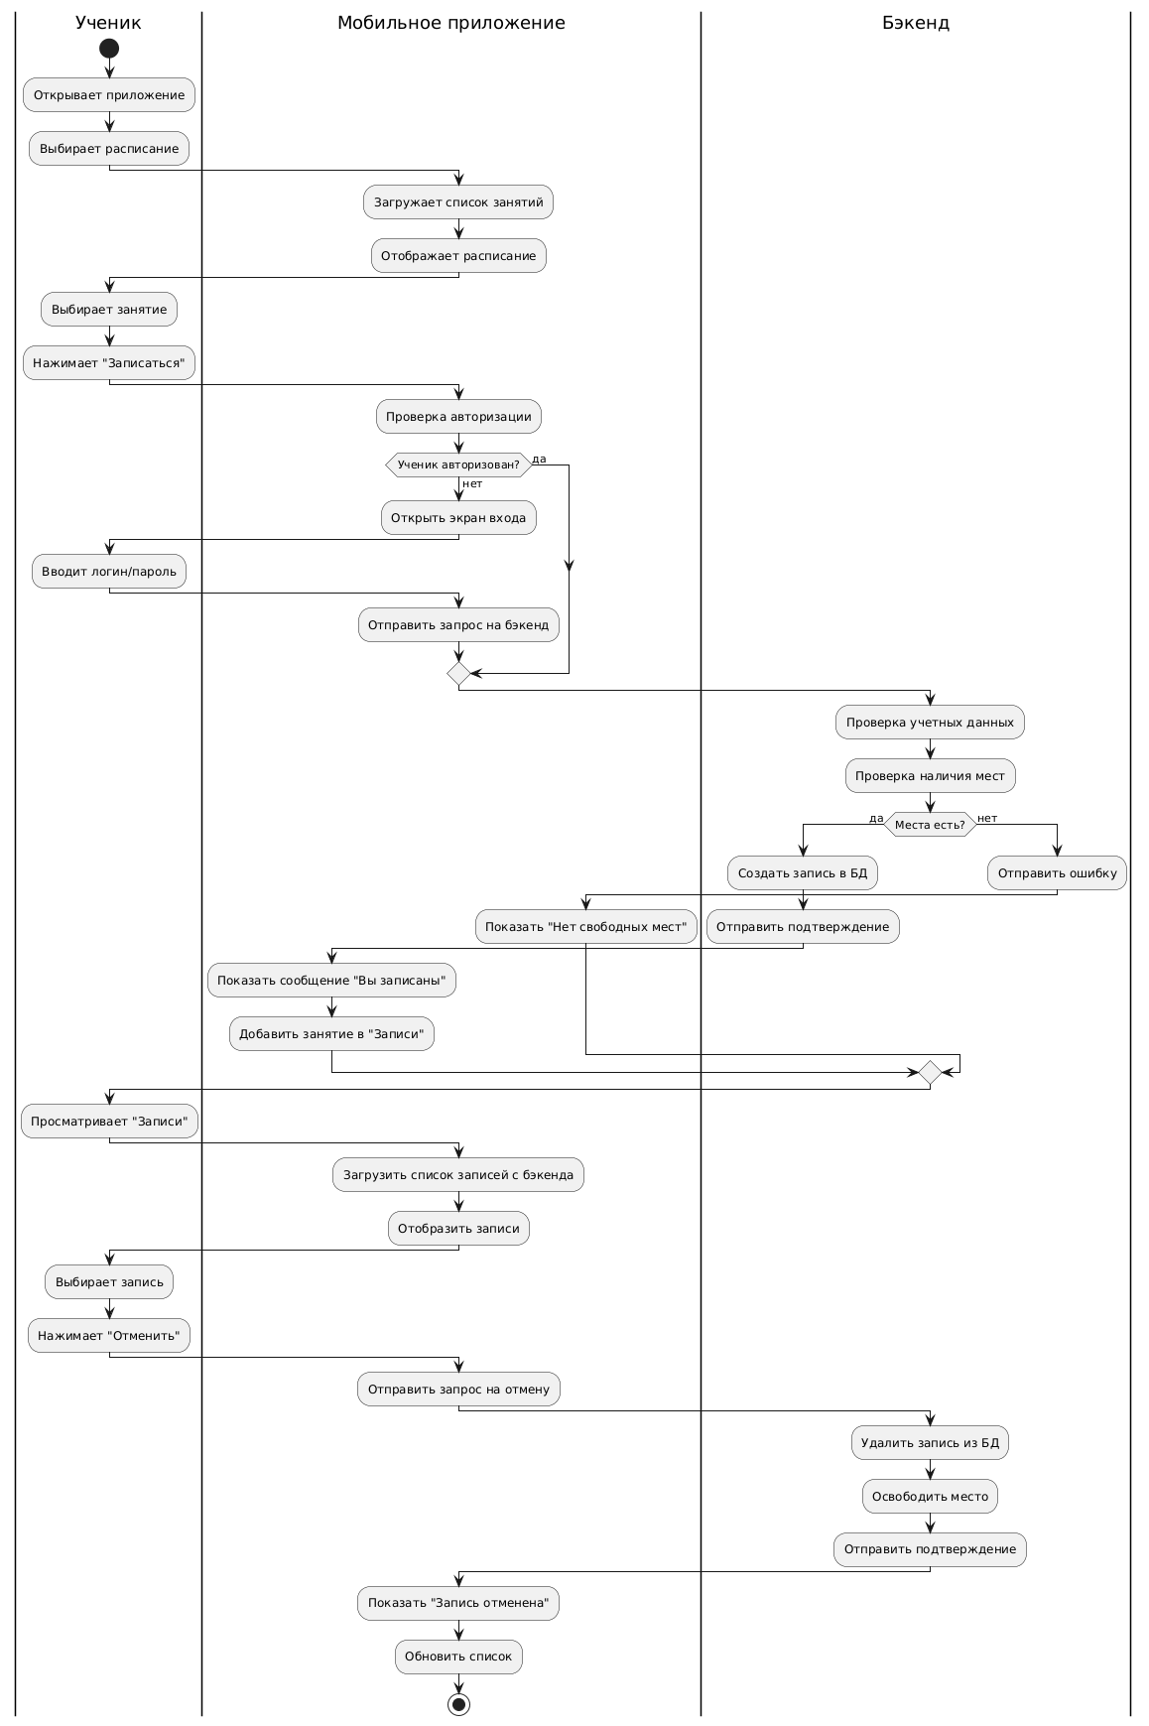
Рисунок 2 - Диаграмма активности
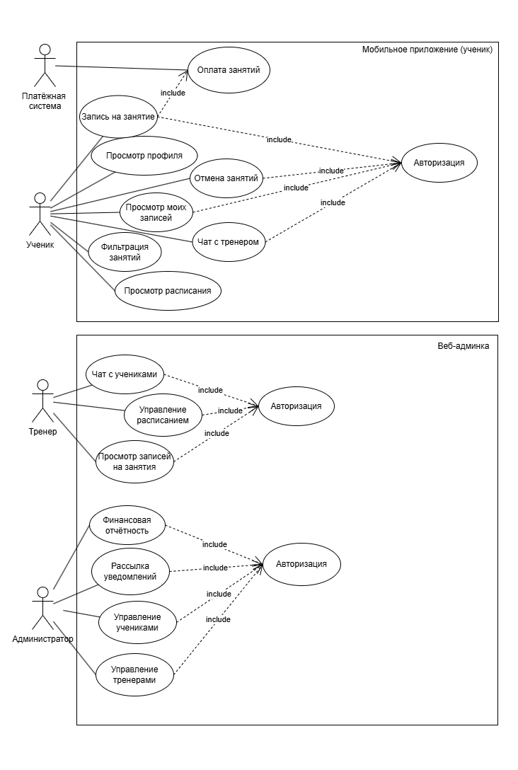
Рисунок 3 - Диаграмма вариантов использования
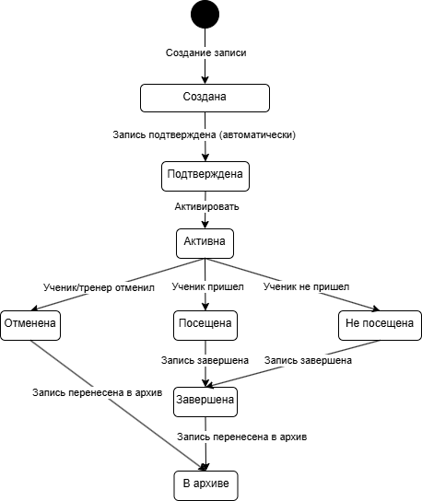
Рисунок 4 - Диаграмма состояний
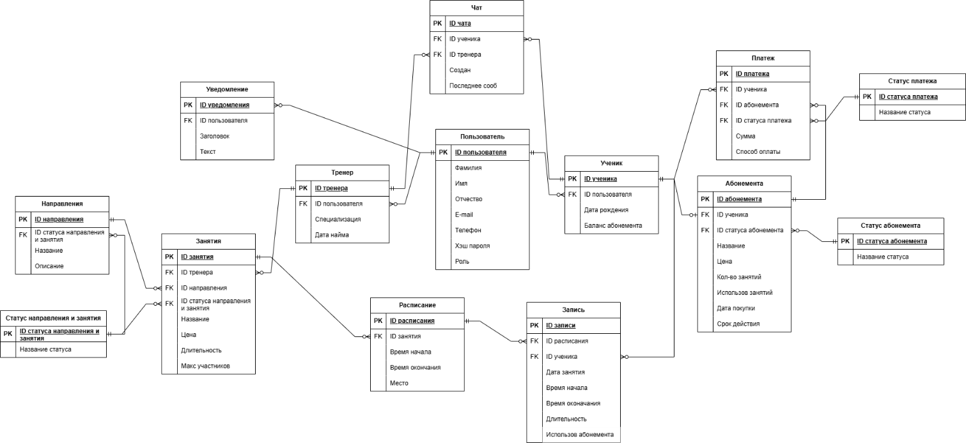
Рисунок 5 - ER-модель
Обзор готовых решений
Современный мир мобильных приложений предлагает разработчикам множество инструментов для создания качественных продуктов. Выбор правильной платформы критически важен для успеха проекта, поскольку определяет не только процесс разработки, но и дальнейшую поддержку, производительность и пользовательский опыт. Для объективного выбора платформы необходимо рассмотреть различные подходы и технологии, проанализировать их преимущества и недостатки, а затем обосновать выбор оптимального решения для конкретного проекта.
Swift (iOS)
Swift - современный язык программирования, разработанный компанией Apple для создания приложений под операционные системы семейства Apple (iOS, iPadOS, macOS, watchOS, tvOS).
Для создания пользовательских интерфейсов в экосистеме Apple используется фреймворк SwiftUI. SwiftUI предлагает декларативный подход к построению интерфейсов, что позволяет разработчикам описывать, как должен выглядеть и вести себя интерфейс, а фреймворк берёт на себя всю работу по его отрисовке и обновлению.
Преимущества Swift:
- Максимальная производительность - код компилируется непосредственно в машинный код, что обеспечивает наилучшую скорость работы и оптимальное использование ресурсов устройства.
- Полный доступ к возможностям платформы - приложения могут использовать все функции iOS: ARKit для дополненной реальности, Core ML для машинного обучения, HealthKit для работы с данными здоровья, SiriKit для интеграции с голосовым помощником и многие другие.
- Актуальность - новые версии iOS поддерживаются сразу после их выхода, без задержек на адаптацию.
- Соответствие гайдлайнам Apple - интерфейсы выглядят естественно и интуитивно понятно для пользователей Apple, что повышает удобство использования.
- Безопасность типов - строгая типизация Swift предотвращает многие ошибки на этапе компиляции.
Недостатки Swift:
- Ограниченность платформой - приложения работают только на устройствах Apple, что требует отдельной разработки для Android.
- Высокая стоимость разработки - необходимо содержать отдельную команду iOS-разработчиков или тратить время на изучение другой платформы.
- Меньший пул разработчиков - по сравнению с JavaScript, специалистов по Swift меньше на рынке труда.
- Закрытая экосистема - разработка возможна только на устройствах Apple с использованием Xcode.
Kotlin (Android)
Kotlin - современный статически типизированный язык программирования, разработанный компанией JetBrains. В 2017 году Google объявил о официальной поддержке Kotlin для разработки под Android, а в 2019 году язык стал предпочтительным для Android-разработки. Kotlin полностью совместим с Java, но предлагает более лаконичный и безопасный синтаксис.
Для создания пользовательских интерфейсов в Android используется Jetpack Compose - современный декларативный фреймворк, аналогичный SwiftUI. Jetpack Compose позволяет создавать интерфейсы с помощью описания их состояния, а не шаблонов разметки XML.
Преимущества Kotlin:
- Нативная производительность - код выполняется непосредственно на устройстве через виртуальную машину ART (Android Runtime), обеспечивая высокую скорость работы.
- Полный доступ к Android API - использование всех возможностей платформы: камера, датчики, Google Pay, ML Kit для машинного обучения, Firebase и другие сервисы Google.
- Null-безопасность - система типов Kotlin предотвращает ошибки, связанные с нулевыми указателями.
- Совместимость с Java - возможность использования всех существующих Java-библиотек и фреймворков.
- Активная поддержка Google - постоянное развитие и улучшение инструментов разработки.
Недостатки Kotlin:
- Ограниченность платформой Android - требуется отдельная разработка для iOS.
- Фрагментация устройств - необходимо тестировать приложения на множестве устройств с разными версиями Android, разрешениями экранов и аппаратными характеристиками.
- Более медленный выход новых версий - обновления Android распространяются неравномерно, что требует поддержки старых версий.
- Высокие затраты на разработку двух приложений - поддержка отдельных кодовых баз для iOS и Android увеличивает бюджет проекта.
Flutter
Flutter - кроссплатформенный фреймворк с открытым исходным кодом, разработанный компанией Google для создания компилируемых приложений для мобильных устройств, веба и десктопа из единой кодовой базы. Flutter использует язык программирования Dart и собственный движок рендеринга Skia.
Преимущества Flutter:
- Высокая производительность - Flutter компилируется в нативный код, а собственный движок рендеринга Skia обеспечивает рендеринг на скорости 60 кадров в секунду (FPS), а иногда и 120 FPS при доступности аппаратных ресурсов. Отсутствие мостов между JavaScript и нативными компонентами устраняет задержки при рендеринге.
- Собственный движок рендеринга - Flutter самостоятельно отрисовывает каждый пиксель интерфейса, что гарантирует одинаковый внешний вид приложения на всех платформах и полный контроль над UI.
- Быстрая разработка - функция горячей перезагрузки (hot reload) позволяет видеть изменения кода практически мгновенно, что значительно ускоряет процесс разработки и отладки.
- Единая кодовая база - один код для iOS, Android, веба и десктопа, что снижает затраты на разработку и поддержку на 30-40% по сравнению с двумя нативными приложениями.
- Богатая библиотека виджетов - Flutter предоставляет обширный набор готовых виджетов, реализующих Material Design и Cupertino (стиль iOS), что позволяет создавать красивые и отзывчивые интерфейсы.
- Поддержка Google - регулярные обновления и долгосрочное развитие, активное сообщество разработчиков.
- Консистентность UI - приложения выглядят одинаково на всех платформах, что важно для брендированных решений.
- Идеально для дизайн-ориентированных приложений - полный контроль над каждым пикселем позволяет реализовывать сложные дизайнерские концепции.
Недостатки Flutter:
- Размер приложения - приложения на Flutter могут быть больше по размеру (10–20 МБ) по сравнению с нативными (7–15 МБ) из-за включения движка рендеринга.
- Язык Dart - требует изучения, хотя Dart достаточно прост для освоения разработчиками, знакомыми с Java или JavaScript.
- Меньше разработчиков на рынке - найти опытных Flutter-специалистов сложнее, чем Swift/Kotlin или JavaScript-разработчиков.
- Возможные отличия от нативного UI - интерфейсы могут не полностью соответствовать ожиданиям пользователей конкретной платформы.
Xamarin
Xamarin - кроссплатформенный фреймворк, приобретённый Microsoft в 2016 году, который позволяет создавать мобильные приложения для iOS, Android и Windows с использованием языка C# и платформы .NET. Xamarin предоставляет доступ к нативным API обеих платформ через единый интерфейс.
Преимущества Xamarin:
- Использование C# и .NET - единая экосистема для разработки под разные платформы, что удобно для компаний, уже использующих стек Microsoft.
- Доступ к нативным API - Xamarin предоставляет привязки к нативным API iOS и Android, позволяя использовать все возможности платформ.
- Высокая производительность - код компилируется в нативный, что обеспечивает производительность, близкую к нативной.
- Интеграция с Visual Studio - мощная среда разработки с отличными инструментами отладки.
Недостатки Xamarin:
- Размер приложений - приложения на Xamarin имеют больший размер из-за включения базовых библиотек .NET.
- Сложность с UI - хотя Xamarin.Forms позволяет создавать общий интерфейс, он часто уступает в производительности и гибкости нативным подходам.
- Задержки с обновлениями - поддержка новых версий iOS и Android может появляться с задержкой.
- Меньшее сообщество - по сравнению с React Native и Flutter, экосистема Xamarin менее активна.
Ionic
Ionic - фреймворк для создания гибридных мобильных приложений с использованием веб-технологий: HTML, CSS и JavaScript. Приложения Ionic работают внутри WebView (встроенного браузера) и упаковываются с помощью Apache Cordova или Capacitor для доступа к нативным функциям устройства.
Преимущества Ionic:
- Использование веб-технологий - разработчики могут использовать уже знакомые HTML, CSS и JavaScript, что снижает порог вхождения.
- Быстрая разработка - большой набор готовых компонентов UI позволяет быстро создавать интерфейсы.
- Одна кодовая база - приложения работают на всех платформах (iOS, Android, веб) из одного кода.
- Большое сообщество - множество плагинов и расширений благодаря экосистеме Angular и веб-технологий.
Недостатки Ionic:
- Низкая производительность - работа внутри WebView создаёт значительные задержки, особенно при сложных анимациях и больших объёмах данных.
- Ограниченный доступ к нативным функциям - хотя через плагины можно получить доступ ко многим возможностям, это часто менее эффективно, чем нативные решения.
- Не нативный внешний вид - интерфейсы могут выглядеть неестественно на каждой платформе.
- Зависимость от WebView - поведение может отличаться на разных версиях ОС из-за особенностей встроенного браузера.
React Native
React Native - фреймворк с открытым исходным кодом, разработанный компанией Meta (Facebook) в 2015 году . Он позволяет создавать мобильные приложения с использованием JavaScript и React, при этом рендеринг осуществляется с помощью нативных компонентов.
Преимущества React Native:
- Единая кодовая база - один код для iOS и Android, что сокращает время и стоимость разработки примерно на 30-40% по сравнению с нативными приложениями.
- Низкий порог вхождения - JavaScript является одним из самых популярных языков программирования, что упрощает поиск разработчиков.
- Огромное сообщество - большое количество готовых библиотек, компонентов и решений для типовых задач.
- Горячая перезагрузка (Hot Reload) - мгновенное отображение изменений кода, что значительно ускоряет разработку.
- Использование нативных компонентов - приложения выглядят и работают практически как нативные, так как используют стандартные элементы UI платформы.
Недостатки React Native:
- Производительность - использование JavaScript-моста (bridge) для связи с нативными модулями может создавать задержки, особенно в сложных анимациях и при частых обновлениях интерфейса.
- Сложность отладки - отладка на уровне моста и нативных компонентов может быть затруднена и требует специальных инструментов.
- Зависимость от сторонних библиотек - для доступа к нативным функциям часто требуются сторонние модули, которые могут устаревать или становиться несовместимыми с новыми версиями.
- Проблемы с масштабированием - в больших приложениях может быть сложно поддерживать архитектуру и производительность.
- Необходимость знания нативных платформ - для решения специфических проблем или оптимизации могут потребоваться знания Swift/Objective-C или Java/Kotlin.
На основе проведённого сравнительного анализа для разработки мобильного приложения школы танцев был выбран Flutter. Данный выбор обусловлен следующими факторами.
Flutter обеспечивает высокую производительность, близкую к нативным приложениям, благодаря компиляции в нативный код и собственному движку рендеринга Skia. Flutter не имеет промежуточных слоёв, что устраняет задержки при рендеринге и обеспечивает стабильные 60 кадров в секунду даже при сложных анимациях. Для приложения школы танцев, где требуется плавный скроллинг расписания и анимация переходов, это критически важно. По производительности Flutter приближается к нативным решениям (Swift и Kotlin), значительно превосходя гибридные фреймворки типа Ionic. Функция горячей перезагрузки (hot reload) позволяет видеть изменения кода практически мгновенно, что значительно ускоряет процесс разработки и отладки. Flutter активно развивается компанией Google, регулярно получает обновления и улучшения. Это обеспечивает долгосрочную поддержку технологии и уверенность в том, что приложение будет совместимо с новыми версиями iOS и Android. В отличие от Xamarin, чья экосистема менее активна, или Ionic, который зависит от веб-технологий и WebView, Flutter имеет чёткую дорожную карту развития и растущее сообщество разработчиков.
Для разработки веб-админки была выбрана библиотека React. Данный выбор обусловлен следующими факторами.
React поощряет создание переиспользуемых компонентов, что упрощает разработку и поддержку кода. Для административной панели, где многие элементы интерфейса повторяются (таблицы, формы, карточки, модальные окна), это особенно важно, так как позволяет создать единую библиотеку компонентов и использовать их во всех разделах. React использует виртуальный DOM для оптимизации производительности, что минимизирует прямые манипуляции с реальным DOM и обеспечивает быструю отрисовку интерфейсов. React имеет одно из самых больших сообществ разработчиков, что обеспечивает доступ к множеству готовых библиотек и решений для типовых задач: управление состоянием, маршрутизация, работа с формами, HTTP-запросы и многие другие.

